しばた歯科可児おとなこども矯正歯科

インプラント専門サイトTOPページリニューアル
参考
https://amashika.com/allon4/
https://www.461ha.com/
https://imp.yoshioka-dental.com/
https://www.smile-implant.net/
https://www.all-on-4-dc.com/

ファーストビュー
https://www.461ha.com/
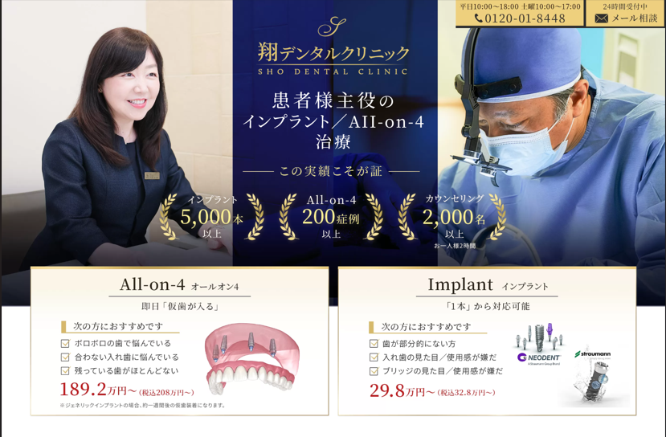
https://amashika.com/allon4/
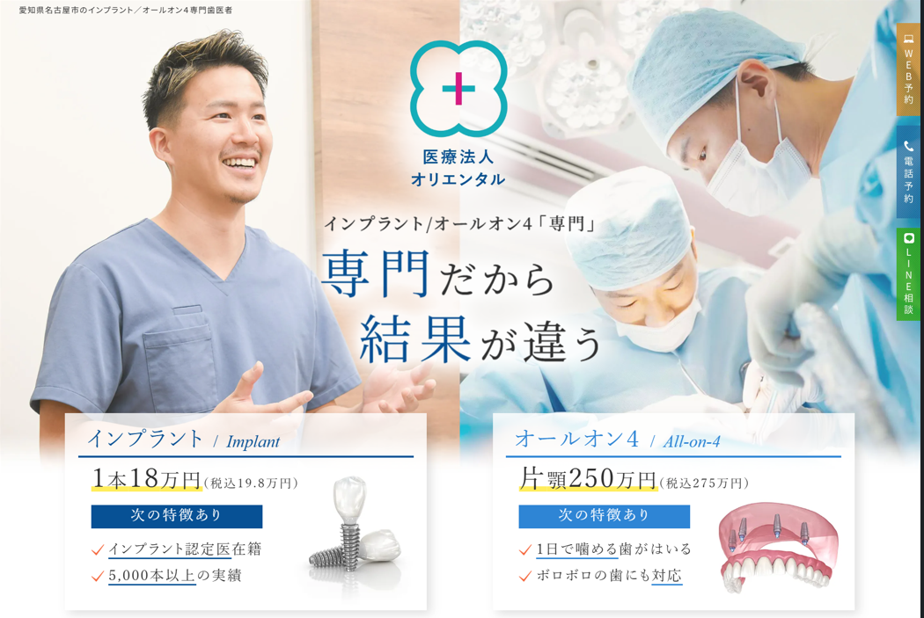

インプラント／オールオン4専門
海外で研鑽を積んだドクターによる
確かな技術と診断力

圧倒的な実績が、信頼の証
インプラント3,000本以上
All-on-4 150症例以上
インプラント歴15年以上

Implant インプラント １本から対応可能

このような方におすすめです
☑ 歯が部分的に抜けてしまった
☑ 入れ歯の見た目や使い心地が気になる
☑ ブリッジではなく、しっかり噛める歯を取り戻したい
1本 35万円～（税込 38.5万円）

All-on-4 オールオン４ 最短1日で仮歯が入る
このような方におすすめです
☑ ボロボロになった歯を改善したい
☑ 合わない・外れやすい入れ歯に悩んでいる
☑ 残っている歯がほとんどない
片顎250万円～（税込 ２７５万円）

CVエリア
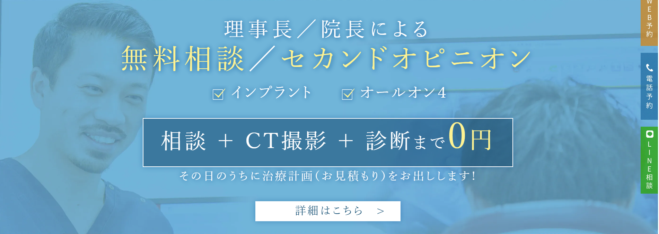
https://amashika.com/allon4/
2000症例以上の実績
院長による無料相談／セカンドオピニオン

□インプラント □オールオン4

相談＋CT撮影＋診断まで すべて0円
ご相談いただいたその日に治療計画・お見積もりをご提案します
https://kamakura-dental.jp/allon4/
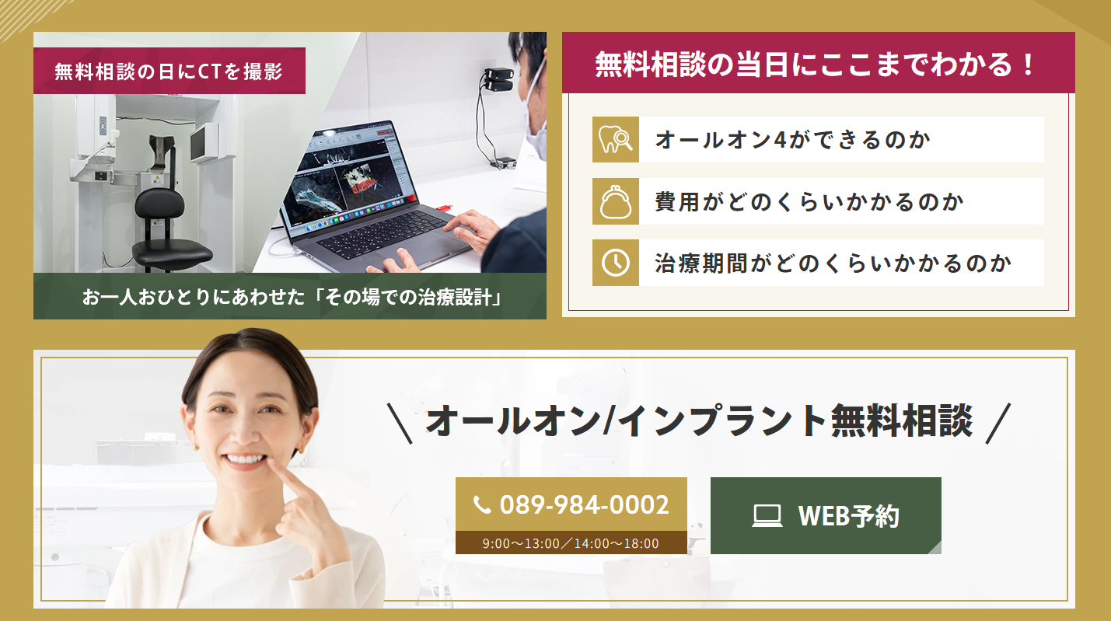
無料相談の日にCTを撮影

ご相談、当日でここまでわかる！
手術可能かどうか
手術費用がどのぐらいか
治療期間がどのぐらいかかるか

インプラント／オールオン4 無料相談

お電話でのご予約
0574-62-5698
受付時間9:00~18:30

WEB予約
２４時間３６５日受付中

INFORMATION
参考
https://shibatadental.com/

岐阜県可児市だけでなく、県外からも多く来院

☑インプラント☑オールオン４

充実の治療設備で良質な専門医療を

JR「可児駅」から車で5分
- 駐車場20台完備
- 土曜も診療
- 「女性ドクター」在籍
- 各分野の「専門家」が在籍
- 「バリアフリー」（車椅子／ベビーカーOK）

REVIEW

参考
https://www.smile-implant.net/
Googleクチコミ評価多数！
多くの患者様から嬉しいお声をいただいています
https://x.gd/JZkE5
※医院Googleマップから引用して入れ込み

セカンドオピニオン

参考
https://gifu-implant.jp/

他院で相談したけれど、不安だけが残っていませんか？

インプラント治療は、

これからの人生にも関わる大きな選択です。

「本当にこの治療でいいの？」「他に選択肢はないの？」
そうした不安を抱え、当院へ再相談に来られる方も少なくありません。

このようなお悩みはありませんか？

01

見積もりが相談するたびに高くなっていった
「最初に聞いていた金額と違う」「最終的にいくらかかるの？」と、費用に不安を感じる方もいらっしゃいます。
当院では、治療内容と費用についてできる限り分かりやすくご説明します。

02

先生の説明に不安を感じてしまった
質問しても十分な説明がない。本当にこの先生に任せて大丈夫なのか不安になってしまった。
治療のメリットだけでなく、注意点も含めて丁寧にご説明し、ご納得いただいてから治療を進めます。

03

「残っている歯も抜くしかない」と言われてしまった
「本当に抜かなければいけないの？」「残せる方法はないの？」と迷われる方も少なくありません。
当院では、可能な限りご自身の歯を残せる方法がないかを検討します。

04

オールオン4しか提示されなかった
オールオン4は優れた治療方法ですが、すべての方に最適とは限りません。
お口の状態や残っている歯、骨の状態、費用などを考慮し、複数の治療方法からご提案します。

CONSULTATION
参考https://amashika.com/allon4/

無料相談・セカンドオピニオン対応
不安が残るまま、
治療を進める必要はありません。
治療方法も、費用も、担当する先生も。
ご自身が納得して選ぶことが大切です。
☑ 本当にこの治療方法で合っているのか知りたい
☑ できるだけ自分の歯を残したい
☑ 提示された費用を比較したい
☑ オールオン4以外の選択肢も知りたい

セカンドオピニオンだけのご相談も歓迎しています
あなたにとって本当に必要な治療を、一緒に考えます。
まずは、今感じている不安やお悩みをお聞かせください。

CVエリア
https://kamakura-dental.jp/allon4/
無料相談の日にCTを撮影

ご相談、当日でここまでわかる！
手術可能かどうか
手術費用がどのぐらいか
治療期間がどのぐらいかかるか

インプラント／オールオン4 無料相談

お電話でのご予約
0574-62-5698
受付時間9:00~18:30

WEB予約
２４時間３６５日受付中

治療内容
参考 https://www.461ha.com/ ←コメント欄の同様のフォーマットで、ｲﾝﾌﾟﾗﾝﾄ、オールオン４を説明

インプラント / Implant

「自分の歯のように」しっかり噛めるインプラントという選択肢
☑ 天然歯に近い見た目と噛み心地
☑ 周囲の健康な歯を大きく削らない
☑ 1本から複数本の歯まで対応可能

インプラントとは？
「人工の歯根」をあごの骨に埋め込み失った歯を補う治療です。
インプラントは、失ってしまった歯の部分に人工の歯根を埋め込み、その上に人工の歯を装着する治療です。1本だけ歯を失った場合から、複数の歯を失った場合まで、お口の状態に合わせて治療を行います。
あごの骨にしっかり固定するため、入れ歯のようなズレや違和感が少なく、天然歯に近い感覚で食事や会話を楽しめることが特長です。また、ブリッジのように周囲の健康な歯を大きく削る必要がないため、残っている歯への負担を抑えながら失った歯を補うことができます。

All-on-4 / オールオン4

「短期間」で口元と噛む機能を改善 All-on-4という選択肢

☑ 最短1日で仮歯を装着
☑ 手術は最短1回
☑ 他院でインプラント治療が難しいと言われた方もご相談ください

All-on-4とは？
「4本」のインプラントで片顎全体の歯を支える治療です。
All-on-4は、歯がボロボロで多くの歯を失っている方や、総入れ歯にお悩みの方にも適したインプラント治療です。
片顎4本のインプラントで人工の歯を支えるため、多数のインプラントを埋め込む必要がありません。条件が整えば、手術当日に仮歯を装着できるため、見た目を早期に整え、食事や会話をしやすくすることができます。
お口の状態によって適した治療方法や治療期間は異なるため、まずは精密な検査・診断を行い、一人ひとりに合った治療方法をご提案します。

可児・美濃加茂・多治見の

インプラント／オールオン4を

「牽引」する歯科医師
https://www.461ha.com/

15年以上、2000本症例のインプラントの実績から
岐阜の「インプラント／オールオン４」ならしばた歯科可児おとな子供矯正
という評価をいただいています。

海外で研鑽をつんだ執刀医が対応
国際的に有名なDr.アレックスの元、インプラント手技を学び、その技術を提供しています。

他院でできない「難症例」にも対応
骨が少なくて、他院で断られた難しい症例にも当院では対応することが可能です。

「大学病院と同レベル」のオペ体制
大学病院 と｢ 同レベル ｣ の最新機器と歯科医師の技術力を兼ね備えた歯科治療を提供します。

TEAM MEDICAL各分野の専門家が連携するチーム医療
参考 https://amashika.com/allon4/

インプラント治療は、インプラントだけの知識や技術があればよいわけではありません。
歯周病、噛み合わせ、根管治療、口腔外科など、お口全体を総合的に診断することが大切です。
当院では、各分野の専門知識を持つ歯科医師が連携し、一人ひとりの治療をチームでサポートします。

専門資格を持つ歯科医師が在籍
- 日本口腔インプラント学会（JSOI）専修医
- 日本口腔外科学会認定医
- 日本顎咬合学会認定医
- 国際インプラント学会認定医

各分野の「プロフェッショナル」が連携

「矯正歯科」の専門家

「歯周病」の専門家

「インプラント」の専門家

「根管治療」の専門家

「口腔外科」の専門家

「高齢者歯科」の専門家

「小児歯科」の専門家

「セラミック治療」の専門家
一人の歯科医師だけではなく、チームであなたの治療を支えます。

院長・執刀医紹介
https://amashika.com/allon4/

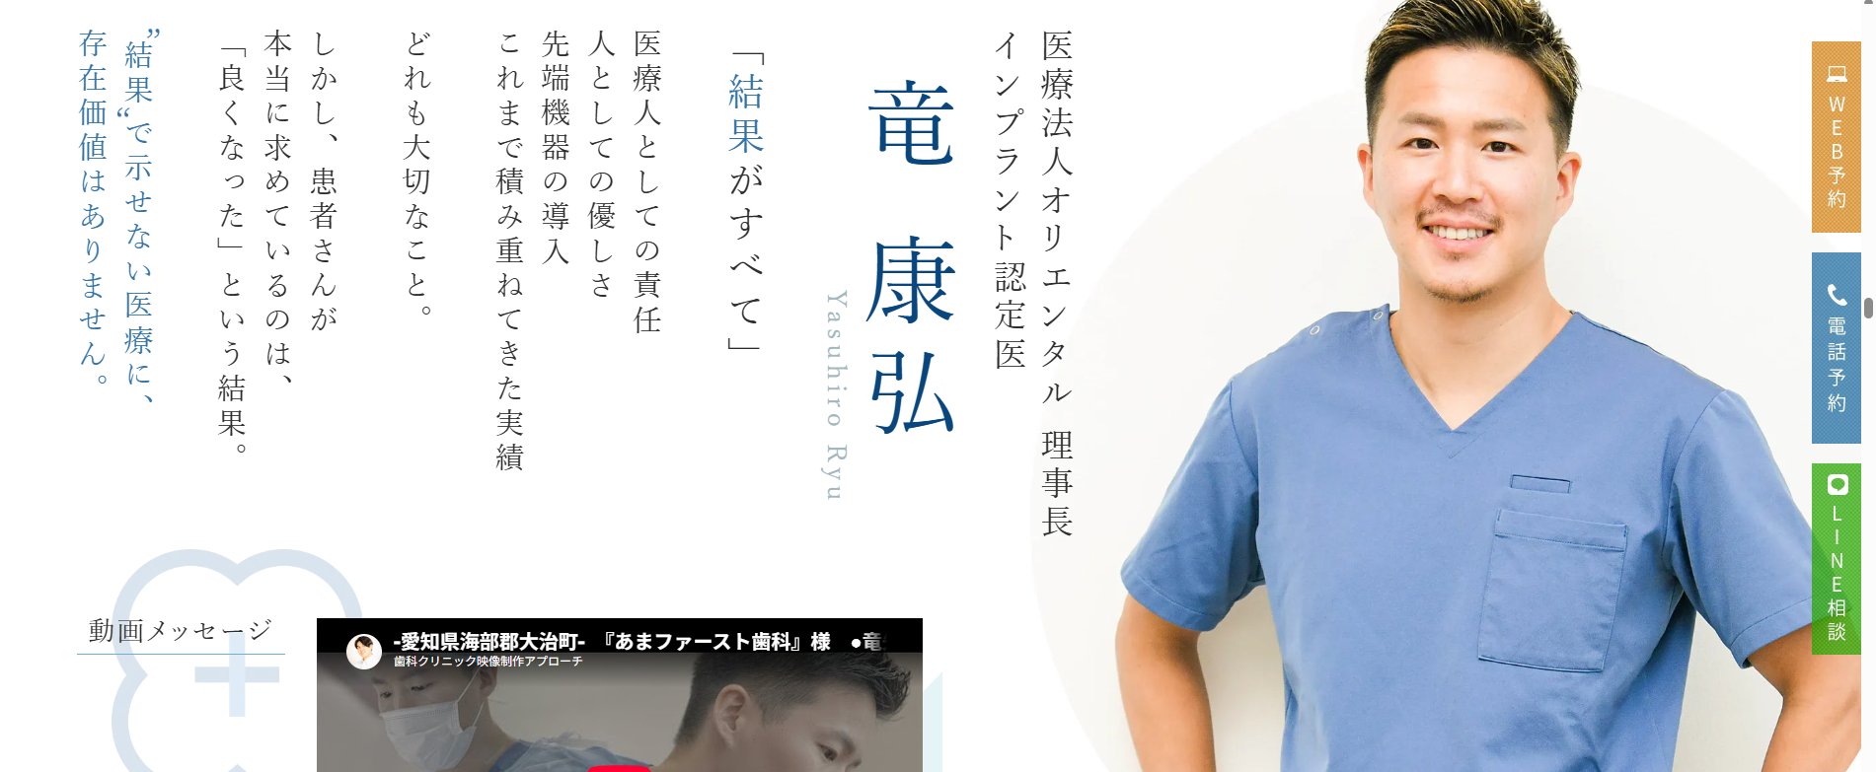
医療法人AKATSHUKI 理事長 インプラント専修医
柴田 暁晴 akiharu Shibata

歯で苦労する人を、
この地域からなくしたい。
噛める喜びを、確かな技術で。

患者様の心にも寄り添い、共に歩むことを大切にしています。
機能回復だけでなく、その先の明るく幸せな未来を患者様と一緒に築いていくことが
われわれ医療人としての責任だと思います。

所属学会・資格 https://www.hanno-ortho.com/
日本口腔インプラント学会 専修医（JSOI）
日本口腔外科学会 認定医
日本顎咬合学会 認定医
名古屋SJCD 所属

歯科医師 近藤 英仁

Dr. Hideto Kondou
当院の院長と同じく、海外で研鑽をつんだドクターがインプラント執刀にあたります。
近藤先生は名古屋にて年間400症例のインプラントを実施するインプラントの専門家で、 特に難症例と言われる顎の骨が少ない患者さんに対してのアプローチは多く手がけていますので、安心したインプラント治療を提供が可能です。

所属学会・資格
日本口腔外科学会 認定医
日本顎咬合学会 認定医
ITI認定 Specialist
日本口腔インプラント学会（JSOI）
日本顎関節学会
国際インプラント学会 認定医

CVエリア
https://kamakura-dental.jp/allon4/
無料相談の日にCTを撮影

ご相談、当日でここまでわかる！
手術可能かどうか
手術費用がどのぐらいか
治療期間がどのぐらいかかるか

インプラント／オールオン4 無料相談

お電話でのご予約
0574-62-5698
受付時間9:00~18:30

WEB予約
２４時間３６５日受付中

症例紹介
https://amashika.com/allon4/
こんなに変わる、「治療前」と「治療後」

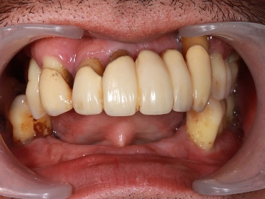 | 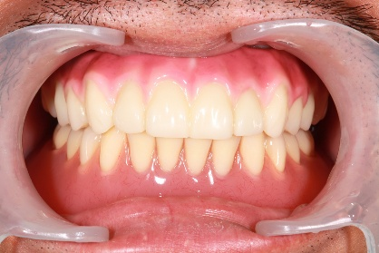 | 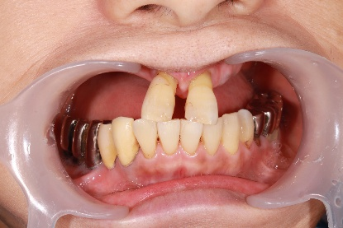 | 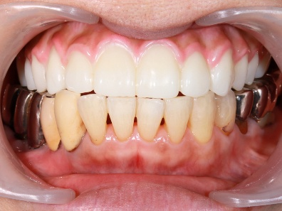
義歯が使えない、歯周病で歯がグラグラ |  | （上の）前歯がぐらぐら、入れ歯が合わない

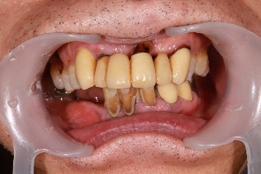 | 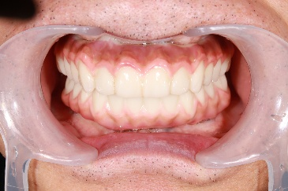 | 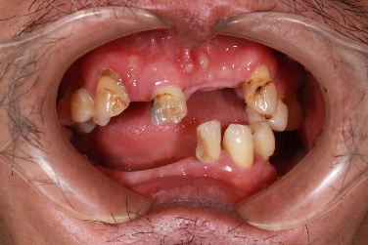 | 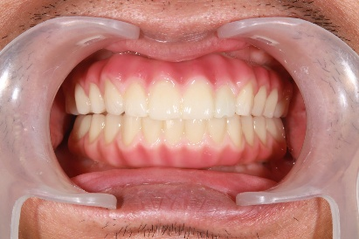
部分的に歯が痛い |  | 歯を失ってしゃべりにくくなった

※上記オフィシャルサイトから抜粋
https://shibatadental.com/syorei/

あなたの悩みお聞かせください
https://amashika.com/allon4/

あなたのお悩みお聞かせください

岐阜県可児市にある、インプラント・オールオン4（All-on-4）に対応する歯医者、医療法人AKATSUKI「しばた歯科可児おとなこども矯正歯科」。噛めない入れ歯に長年悩まれている方、ブリッジ治療を繰り返し将来のお口の健康に不安を感じている方、他院でインプラント治療が難しいと言われた方、過去のインプラント治療後のお悩みがある方、持病がありインプラント治療に不安を感じている方、虫歯や歯周病で歯を多く失ってしまった方、事故や外傷で歯を失い治療方法に迷われている方など、さまざまなお悩みに対応しています。
当院では、インプラント1本から複数本の治療、オールオン4（All-on-4）まで、お口の状態に合わせた治療方法をご提案しています。岐阜県可児市を中心に、美濃加茂市、各務原市、関市、多治見市、土岐市など周辺地域からもご相談いただいています。治療方法や費用について迷われている方には、セカンドオピニオンとしてのご相談も歓迎しています。

「噛むと痛い」「話しづらい」「食べ物が挟まる」
入れ歯が合わず、食事や会話にストレスを感じていませんか？インプラントという選択肢についてもご説明します。

ブリッジを繰り返し、歯への負担が気になっている方へ
これ以上歯を削りたくない、できるだけ残っている歯を大切にしたい。そんな方に、インプラントを含めた治療方法をご提案します。

「骨が足りない」「インプラントはできない」と言われた方へ
骨の量や状態によっては、追加の治療を組み合わせることでインプラントが可能になる場合があります。まずは詳しく検査します。

歯がぼろぼろでお悩みの方もご相談ください
残せる歯がないかを確認したうえで、インプラントやAll-on-4など、お口の状態に合わせた治療方法を検討します。

転倒や事故などで歯を失った方へ
失った歯をそのままにせず、インプラントを含めた治療方法をご提案します。

インプラント周囲炎や見た目のお悩みもご相談ください
インプラントの周囲に炎症がある、見た目が気になる、噛み合わせに違和感があるなど、治療後のお悩みについてもご相談いただけます。

インプラントを検討するきっかけは、人それぞれです。
「もう少ししっかり噛みたい」
「入れ歯の悩みから解放されたい」
「他院で治療が難しいと言われた」
そんなお悩みも、まずはお気軽にご相談ください。

岐阜県可児市だけでなく、県外からも選ばれる5つの理由
https://amashika.com/allon4/

01 口元を若々しく、美しく
インプラントは「噛めるようにする」だけの治療ではありません。
患者さまのお顔立ちや口元とのバランスを考え、歯の色・形・大きさをデザイン。デジタル技術を活用した院内技工環境で、自然な見た目の人工歯を製作します。
こんな変化が期待できます
- 口元が自然に整う
- 歯や歯ぐきとのバランスが良くなる
- 若々しい印象の口元を目指せる

02 痛みや不安を軽減静脈内鎮静法に対応
インプラント手術に不安や恐怖を感じる方には、静脈内鎮静法をご提案しています。
ウトウトと眠っているようなリラックスした状態で治療を受けられるため、治療への緊張や不安を軽減できます。
このような方におすすめです
- 歯科治療が怖い方
- 嘔吐反射が強い方
- できるだけリラックスして治療を受けたい方

03 世界で使用される ストローマンインプラントを採用
当院では、世界的に広く使用されているストローマン社のインプラントを採用しています。
長年にわたる研究と実績を持つインプラントメーカーの製品を使用し、長期的な安定性にも配慮した治療を行います。

04 大学病院レベルを目指した 充実の治療環境
安全性に配慮したインプラント治療のため、設備・衛生管理にも力を入れています。

充実した設備・環境
- 歯科用CT
ガイドシステム
酸素ルーム
ヨーロッパ基準を意識した滅菌体制

05 安心の10年間保証制度
安心して治療を受けていただくため、保証期間と経済的負担を軽減する取り組みを行っています。
万が一、インプラントにトラブルが起こった際も5年以内であれば、可能な限り治療を行わせていただきますので、ご安心ください。

治療費について

参考
https://www.smile-implant.net/

長く安心してインプラントを使っていただくために
当院では、10年、20年先を見越した「インプラント／All-on-4」をご提供します。

- メーカー …世界シェア獲得の「ノーベルバイオケア」
- オペ前費用 …0円（相談＋CT撮影＋治療計画）
- 保証期間 …安心の10年保証
- お支払い …最大120回の分割払いに対応

インプラント
1本 35万円～（税込 38.5万円）

デンタルローンをご利用の場合
月々11,300円 × 36回～
※金利3.9％のデンタルローンを利用した場合の一例です。

All-on-4オールオン4

片顎250万円～（税込 ２７５万円）

デンタルローンをご利用の場合
初回 35,499円（税別）
2回目以降 27,500円（税別）
※108回払い、金利3.9％のアプラスデンタルローンを利用した場合の一例です。

お支払い方法
クレジットカード・デンタルローンに対応

※表示料金はすべて税別です。
※治療費は患者さまのお口の状態や治療内容によって異なる場合があります。
※詳しい治療費については、診察・検査後に治療計画とあわせてご説明します。

FLOW 「ご相談」から「治療」まで
https://www.all-on-4-dc.com/

- カウンセリング（無料）
お悩みやご希望を丁寧にお伺いし、治療の流れやメリット・リスクを詳しくご説明します。入れ歯やブリッジなど他の選択肢も含めて検討中の方もお気軽にご相談ください。

- 精密検査・シミュレーション
歯科用CTやレントゲン撮影、口腔模型の作製を行い、顎の骨や口内環境を精密に把握します。3D画像を用いた術前シミュレーションで安全な治療計画を立案するほか、全身の健康状態や既往歴も確認（必要に応じて医科との連携も実施）します。

- インプラント手術
衛生管理を徹底した手術室で局所麻酔を行い、インプラントを埋入します。サージカルガイドを用いることで、切開を最小限に抑え身体的負担を軽減する処置も可能です。術後は麻酔が切れるまで院内でご休憩いただきます。

- 上部構造（人工歯）の装着
インプラントが骨としっかり結合した後、上部構造を装着します。見た目の自然さはもちろん、周囲の健康な歯に負担がかからないよう、噛み合わせを細かく調整します。

5. アフターケア・定期メンテナンス インプラントは天然歯に比べ細菌感染に弱く、自覚症状がないまま進行しやすいため、術後の定期的なチェックが不可欠です。口内全体のクリーニングやセルフケアの指導を受け、インプラントと残りの天然歯を長持ちさせましょう。

CVエリア
https://kamakura-dental.jp/allon4/
無料相談の日にCTを撮影

ご相談、当日でここまでわかる！
手術可能かどうか
手術費用がどのぐらいか
治療期間がどのぐらいかかるか

インプラント／オールオン4 無料相談

お電話でのご予約
0574-62-5698
受付時間9:00~18:30

WEB予約
２４時間３６５日受付中

フォトギャラリー

参考
https://www.all-on-4-dc.com/

インスタ
参考https://amashika.com/allon4/
https://www.instagram.com/shibata_dental.ortho_clinic/

Youtube
参考https://amashika.com/allon4/
https://www.youtube.com/@shibata_kani_dc/videos

アクセス・診療時間
https://shibatadental.com/

GoogleMap https://maps.app.goo.gl/Uk9Xpek6ezJwFWVi8

しばた歯科可児おとなこども矯正歯科
〒509-0203 岐阜県可児市下恵土78-1番地
診療時間 | 月 | 火 | 水 | 木 | 金 | 土 | 日 | 祝
09:00～12:30 | ● | ● | ● | ／ | ● | ▲ | ／ | ／
14:30～18:00 | ● | ● | ● | ／ | ● | ▲ | ／ | ／
▲午前9:00～12:00 ▲午後13:30～16:30
〈休診日〉木曜・日曜・祝日

お電話でのご予約0574-62-5698
WEB予約
MAIL相談
LINE公式

ＨＯＭＥ
医院紹介
院長スタッフ紹介
クリニック紹介・アクセス診療時間
手術を受ける医院の選び方
カウンセリング・診断
当院が選ばれる7つの理由
CTマイクロ診断・機器材料の紹介
当院の手術室
インプラントメーカー・保証年数

治療内容
静脈内鎮静法（痛みと腫れに対応）
金属アレルギーについて
抜歯即時インプラント
インプラントオーバーデンチャー
骨が少ない、骨粗鬆症の方への治療

オールオン４
オールオン４治療の流れ
治療費用について
オールオン４の症例
リスクと副作用

Copyright (C) Shibata Dental Clinic All Rights Reserved.

